PROGETTO : “IL QUARTIERE NEGLI OCCHI DEI BAMBINI”
Scuola dell’Infanzia di Colognola – I.C. “Muzio”

DIARIO DI BORDO DELLE INSEGNANTI
18/03/2014
Visione di un filmato riferito al quartiere
Noi insegnanti abbiamo proposto la visione di un video girato nel quartiere di appartenenza della Scuola. Ci siamo adoperate alla creazione di uno spazio rassicurante, cercando di creare un’atmosfera di divertimento e di stimolo all’attenzione.
Al termine del filmato abbiamo dato l’input alla riflessione e al confronto fra bambini.
La visione del filmato ha suscitato l’interesse dei bambini portandoli a cogliere le caratteristiche degli ambienti dove abitualmente si muovono e che sono a loro familiari. In circle-time i bambini si sono confrontati conversando sui luoghi, esperienze personali, fatti, avvenimenti.
Nella conversazione spontanea all’interno del gruppo i bambini si sono sentiti protetti e sicuri di esprimere esperienze e idee, senza timore di essere corretti.

1/04/2014 e 15/04/2014
Uscite nel quartiere
Finalmente siamo uscite con i bambini a visitare ed esplorare il nostro quartiere. Nella prima uscita abbiamo visitato la Chiesa parrocchiale e l’Oratorio; nella seconda la biblioteca, l’auditorium, una chiesetta, un antico lavatoio e la fontana. Abbiamo invitato i bambini all’osservazione e dato input affinché ci raccontassero i loro vissuti rispetto ai luoghi e alle agenzie, a cosa servono, chi ci lavora ecc.
I bambini si sono divertiti, dimostrando curiosità e interesse specie riguardo a consuetudini antiche e non più attuali come lavare i panni al lavatoio . Ognuno ha espresso pensieri domande al riguardo.

24/04/2014
Visione una vera planimetria del quartiere seguita da un momento di progettazione e di costruzione di gruppo delle varie tappe della nostra uscita .
Grazie alla collaborazione di una mamma e di un papà, abbiamo avuto in regalo una vera planimetria del nostro quartiere. Insieme abbiamo scoperto la nostra scuola dall’alto com’è fatta, e non solo! Abbiamo prima colorato la scuola, le chiese, l’oratorio, la biblioteca, la fontana e il lavatoio.

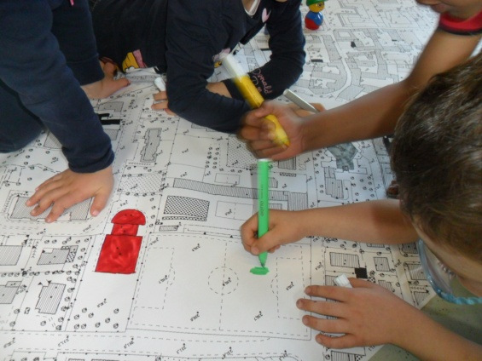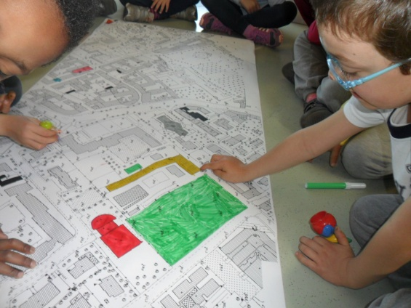
Partendo dalla nostra scuola abbiamo ripercorso insieme le tappe delle nostre uscite e contrassegnate con un nastro. In fucsia la prima, e in blu la seconda. Poi aiutandoci con piccole costruzioni abbiamo reso molto più chiaro il nostro percorso. Davvero entusiasmante.

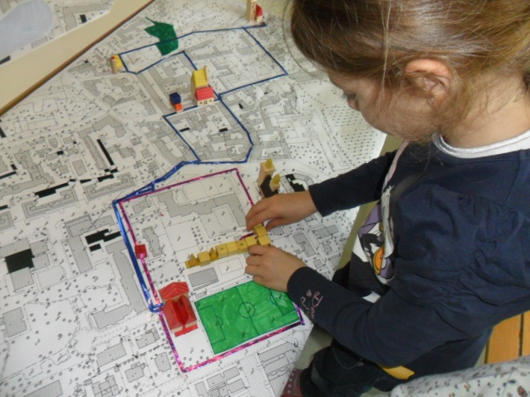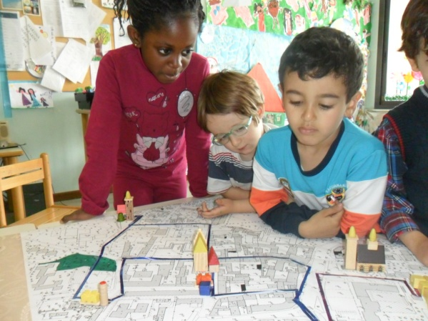
I bambini hanno partecipato attivamente, c’era chi colorava, qualcuno più timido dava il proprio parere e incoraggiato ha dato qualche istruzione, qualcun altro si è cimentato nella costruzione degli edifici con le casette in miniatura.
Il risultato finale ha soddisfatto l’intero gruppo che ha continuato, anche nel gioco libero ha simulare i percorsi effettuati con i compagni inventandosi anche tante altre mille avventure.

